Эрудит-Марафон Учащихся «ЭМУ» - Конкурс Эрудитов
УМНЫЙ РАУНД [ 2 класс ]

1. (1 балл) Шоколадка.
Тебя угостили шоколадкой необычной формы.
Найди массу шоколадки, если один квадратик весит 1г.

Ответ:_______

2. (1 балл) Вечернее чаепитие.
Ты решил помочь маме с приготовлением ужина и вскипятить чай. Чтобы сделать это, две команды предложенной последовательности нужно поменять местами. Обведи их номера.
- Поставить чайник на плиту.
- Налить в чайник воду.
- Включить плиту.
- Дождаться, пока закипит.
- Выключить газ.

3. (1 балл) Говори правильно.
Твой друг, рассказывая о вчерашнем дне, несколько раз употребил слово РАБОТАТЬ – со словами: старательно, быстро, громко, дружно. Отметь слова (обведи букву ответа), с которыми употребление слова РАБОТАТЬ было НЕПРАВИЛЬНЫМ.
А) старательно Б) дружно В) быстро Г) громко
Д) Все слова употреблены правильно
4. (3 балла) Пазлы.
Ты взял собранную из пазлов картину (рис. 1) старшей сестры, и из картины выпали несколько пазлов и фрагмент из нескольких пазлов (рис. 2). (пазл – одна клетка)

Рис. 1 Рис. 2
(ответы запиши цифрами, а не словами)
- Сколько всего пазлов недостаёт в картине? Ответ:_______

- Сколько нужно вставить пазлов, чтобы осталось только место для выпавшего фрагмента? Ответ:_______

- Сколько способов для размещения фрагмента может быть, если разворачивать его нельзя? Ответ:_______
5. (3 балла) Профессии.
В ролевой игре вам надо отгадать, какую профессию представляют некоторые участники. В первом столбце таблицы приведены некоторые фразы, принадлежащие людям определённой профессии. Во втором столбце – названия профессий. Соедините стрелками соответствующие строки двух столбцов, чтобы названия профессий соответствовали фразам.
- «Вам телеграмма, распишитесь, пожалуйста» |  | А) диктор радио
- «Сказки можно посмотреть на второй полке третьего стеллажа» |  | Б) почтальон
- «Московское время десять часов пять минут» |  | В) кондуктор
- «самолёт идёт на посадку, пристегнитесь, пожалуйста» |  | Г) библиотекарь
- «Не забудьте оплатить проезд» |  | Д) стюардесса

6. (3 балла) Геометрия.
В школе Катя получила следующее задание: определить происхождение слова «геометрия».

- Прочитай тексты 1 и 2. В каком тексте находится информация, необходимая Кате, чтобы выполнить домашнее задание?
А) в тексте №1 Б) в тексте №2 В) необходимы оба текста

- Подчеркни, каким словарем воспользуется девочка.
А) Орфографический словарь Б) Толковый словарь В) Этимологический словарь

Текст 1
Геометрия – это наука о пространственных формах и способах их измерения.

Текст 2
Орфографический словарь содержит информацию о правильном написании слов.
Толковый словарь содержит информацию о значении слов.
Этимологический словарь содержит информацию о происхождении слов.

7. (5 баллов) Шкафчики в детском саду.
Подшефный детский сад попросил твой класс помочь раскрасить шкафчики для одежды. На дверцах шкафчиков изображены картинки.
 |  | 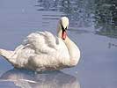 | 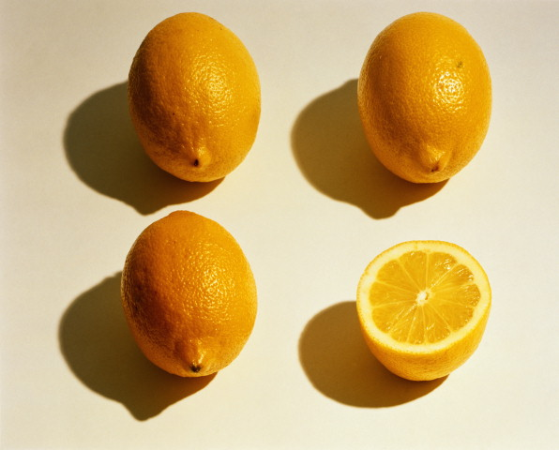 |  |  |  | 

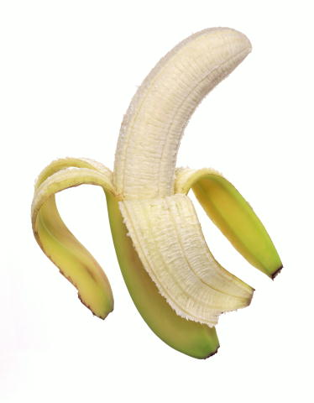 |  |  |  |  | 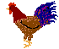 | 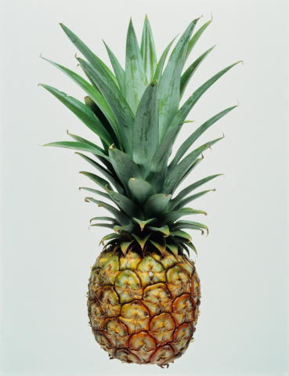

Шкафчики с изображением фруктов нужно выкрасить в зелёный цвет, с изображением насекомых – в синий цвет, с изображением зверей – в красный цвет.
(ответы запиши цифрами, а не словами)
- Сколько шкафчиков нужно покрасить в красный цвет? Ответ:_______
- Сколько шкафчиков нужно покрасить в зелёный цвет? Ответ:_______
- Сколько шкафчиков нужно покрасить в синий цвет? Ответ:_______
- Для скольких шкафчиков не приготовили краску? Ответ:_______
- Сколько цветов краски нужно взять для оставшихся шкафчиков? Ответ:_______
8. (5 баллов) Часы.
Твой дедушка – часовщик. Ему очень хочется передать тебе секреты своей профессии, и он часто просит тебя помочь ему. Перед тобой детали часов.
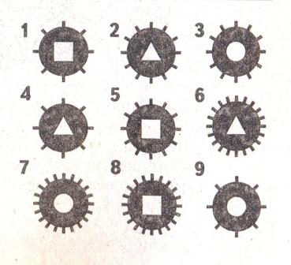
Выбери для дедушки: (Напиши выбранные номера)

- детали из верхней строки, у которых количество зубчиков выражено двузначным числом; Ответ:_______
- детали с нечётными номерами, внутри которых отверстие имеет форму многоугольника; Ответ:_______
- детали из среднего столбца, отверстие в центре которых – четырёхугольное; Ответ:_______
- детали из левого столбца, у которых количество зубчиков меньше 20; Ответ:_______
- детали из нижней строки, у которых количество зубчиков – чётное.
Ответ:_______

9. (5 баллов) Бабушкины пословицы.
Твоя бабушка в своей речи часто употребляет пословицы. Проверь себя, всегда ли ты её понимаешь правильно.
- Выбери (обведи букву) правильное продолжение для пословицы.
Дружба дружбой, ….
А) но истина дороже. Б) тому глаз вон. В) а служба службой.
Г) за глаза не кори. Д) а нашёл – береги.

      - Сестра села готовить уроки, но увидела в окно подруг и попросила у бабушки разрешения погулять. Какую пословицу напомнила ей бабушка? (обведи букву)
А) Ум хорошо, а два лучше. Г) Кончил дело – гуляй смело.
Б) Скучен день до вечера, коли делать нечего. Д) Утро вечера мудренее.
В) Поспешишь – людей насмешишь.

      - Выбери (обведи букву), какое слово пропущено в пословице.
Готовь сани летом, а … зимой.
А) Шапку Б) Лыжи В) Телегу Г) Шубу Д) Сарафан

      - Как ты понимаешь пословицу «Терпенье и труд всё перетрут»? Выбери правильное объяснение. (обведи букву)
А) Как ты поступаешь с другими, так поступят и с тобой.
Б) Сначала сделай дело, потом хвастайся.
В) Любое дело можно сделать с помощью трудолюбия и терпения.
Г) Когда хорошо потрудишься, можно и отдохнуть.
Д) Выполняй работу, не торопясь, аккуратно.

      - Какая из пословиц не подходит по теме к остальным? (обведи букву)
А) Старый друг лучше новых двух. Г) Дружба крепка не лестью, а правдой и честью.
Б) Не имей сто рублей, а имей сто друзей. Д) Нет друга – ищи, а нашёл – береги.
В) Каков привет, таков ответ.

